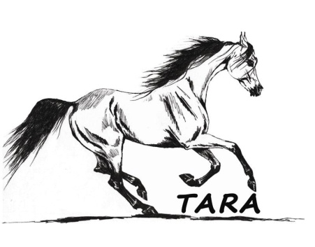
Ośrodek Hipoterapii i Jeździectwa
TARA

Zimowa oferta dla szkół:
Ośrodek Hipoterapii i Jeździectwa TARA zaprasza uczniów wraz z opiekunami na:
KULIG
W programie imprezy:
1. Przejazd saniami. Trasa przejazdu ok. 6 km prowadzi przez las. Niezapomniane krajobrazy i wspaniała atmosfera.
2. Na miejscu docelowym ognisko lub grill (w zależności od preferencji uczestników).
3. Gry integracyjne wraz z konkursami i nagrodami.
Organizator zapewnia:
-opiekę instruktorów oraz doświadczone osoby powożące;
-narzędzia i rekwizyty niezbędne do przeprowadzenia warsztatów praktycznych, jak również gier i konkursów;
- nagrody dla zwycięzców poszczególnych rywalizacji;
- prowiant;
- ubezpieczenie NW.
Koszt uczestnictwa w kuligu: 30zł od osoby.

Serdecznie zapraszamy!

